Муниципальное казённое
дошкольное образовательное учреждение
«Детский сад «Буратино» села Амурзет»

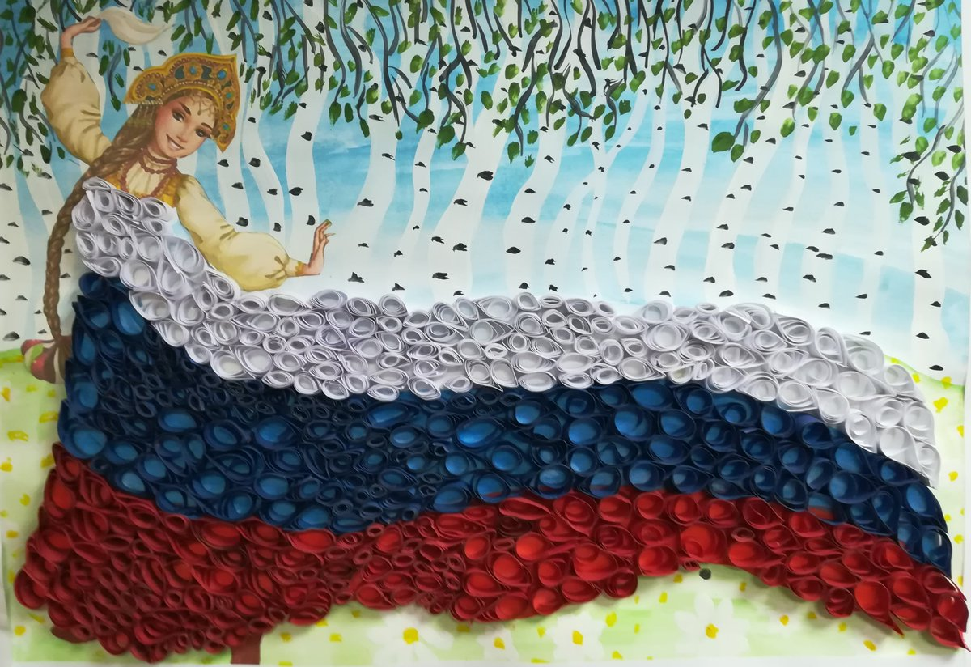

Это Флаг
моей России!

Подготовили и провели
Музыкальный руководитель
В.В. Беляева
Воспитатель Н.А. Кузнецова

22 августа 2024 года
с. Амурзет
Цель: Создать праздничное настроение, доставить радость детям.
Задачи: - Расширять представления о Государственном флаге Российской Федерации, закреплять у детей знания о расположении цветов Российского флага и их символическом значении;
- Воспитывать патриотические чувства, уважение к Государственному флагу России через художественное слово и музыку;
- Развивать ловкость и двигательные навыки.
Материалы и оборудование: - Флажки каждому ребёнку;
- полотна красный, синий, белый, для большого флага;
- кегли 6 штук (3 красные, 3 синие)
- 2 гимнастические палки;
- 2 обруча;
- кепки: красная, синяя, белая;
- листы картона красный, синий, белый;
- воздушные шарики красный, синий, белый;
- цветные мелки;
- 2 ориентира.

Подготовительная работа: беседа с детьми о государственной символике, рассматривание российского флага, чтение стихов о России, изготовление аппликации «Наш флаг», слушание и разучивание стихов и песен.
ХОД:

Ведущий: Дорогие ребята! Сегодня мы отмечаем праздник, который называется «День Государственного флага Российской федерации». Государственный флаг означает единство страны и независимость России от других государств. Наша страна очень сильная и могущественная держава, и мы с вами гордимся нашей Родиной и Флагом.

Ведущий: Ребята, в какой стране мы живем? (в России).
Верно. У каждой страны мира есть свои символы, то есть знаки отличия. Это – свой… (герб и гимн и флаг).

Ведущий: Назовите, какие цвета есть у Российского флага?
(дети называют).
Ведущий: Правильно. Флаг является символом нашего государства, и состоит из трёх цветных полотен: белого, синего и красного.
А кто знает, почему российский флаг ещё называют триколором? (потому что он имеет 3 цвета).

Ведущий: Красный цвет обозначает отвагу, мужество, храбрость, силу, могущество и жизнь.
А ещё в древности красным называли всё красивое. Например: Весна-красна, красно-солнышко, красна-девица.

Ведущий: А что бывает синим?

Дети: Реки, моря, небо

Ведущий: Синий цвет обозначает верность, правду, свободу, небо, реки, моря.

Ведущий: Ребята, а что бывает белым?

Дети: Облака, снег, молоко.

Ведущий: Белый цвет – цвет мира, символ мудрости, чистоты, благородства.

Ведущий: Давайте послушаем стихи о нашем Российском Флаге.
Дети читают стихи.

Реб.1 (__________): Густые леса и поля золотые,
Мирное небо целует заря.
С детства любимы места дорогие –
Это родная Отчизна моя!

Реб. (__________): Что за радуга на небе?
Красный, синий, белый цвет.
Это флаг моей России.
Красивее флага нет!

Реб.3 (__________): Флаг России – триколор,
Три полоски ловит взор.
И у каждой новый цвет,
А у цвета свой секрет.
Реб.4 (__________): Снизу красный – самый яркий,
Цвет побед в сраженьях жарких,
Смелость, доблесть и отвага в этом ярком цвете флага, Кровь, пролитая в бою, вера в Родину мою!

Реб.5 (__________): В середине флага – синий,
Словно речка на равнине.
Это цвет великих рек,
Что текут в России.

Реб.6 (__________): А сверху – словно облака,
Цвет снегов и молока.
Чистый белый – мира цвет,
Говорит он – войнам нет!

Реб.7 (__________): Разноцветный флаг России –
Красный, синий, белый цвет.
Самый для меня красивый,
Краше флага в мире нет!

Ведущий: Спасибо за стихи. Давайте все хором скажем такие слова: «Бело-сине-красный – российский Флаг прекрасный»!

Дети все вместе повторяют слова
«Бело-сине-красный – российский Флаг прекрасный!».

Ведущий: А сейчас игра на внимание.
Увидите белый листок – надо хлопать в ладоши,
увидите синий листок – надо топать ногами,
увидите красный листок – надо крикнуть: «Ура-а-а!».

Игра «Белый, синий, красный»

Ведущий: Государственный флаг поднимается во время торжественных мероприятий, праздников, на соревнованиях и в это время всегда звучит гимн Российской Федерации.
Что такое гимн? (ответы детей) Правильно – это главная торжественная песня нашей страны Российской Федерации.
А как надо слушать гимн? (ответы детей)
Ведущий: Правильно. Стоя.

Ведущий: Молодцы ребята, вы все блестяще справились с заданием. А сейчас детвора, ждёт вас новая игра, которая называется «Передача флага».
Дети делятся на 2 команды. Команды строятся в одну шеренгу напротив друг друга.. У первых игроков в руках флажок. По сигналу дети быстро передают флажок из рук в руки. Последний поднимает флажок вверх.
Проводится игра: «Передача флага»

Ведущий: И с этим заданием вы все ребята отлично справились, а следующая игра называется «Пронеси флаг сквозь преграды».
Дети делятся на две команды, выстраиваются друг за другом. По сигналу участнику с каждой команды нужно пробежать с флажком змейкой между кеглями, перепрыгнуть овраг (гимнастическая палка), пролезть в обруч. Добежать до ориентира, вернуться и передать флажок следующему участнику. Какая команда быстрее справится с заданием, та и победила.
Игра: «Пронеси флаг сквозь преграды»
Ведущий: Молодцы ребята! Справились с заданием! В праздник мы скучать не станем, становитесь в круг скорей, поиграем веселей! А игра называется «Хочу в круг».
Все становятся в общий круг. По кругу надо пускать 2 флажка. Ребята передают по кругу флажки и проговаривают слова:
На свой флажок российский, любуюсь я, гляжу.
Я с ним в большие праздники по улицам хожу!
У кого на слово “хожу” окажутся флажки, те выходят в центр круга, поднимает флажок и марширует. Игра повторяется несколько раз.

Игра: «Хочу в круг»

Ведущий: Хорошо поиграли и повеселились, а следующая наша игра называется «Найди свой цвет!»
Дети разбиваются на 3 команды (белых, красных, синих). Первым игрокам каждой команды надеваются кепки определенного цвета: белые, красные и синие. Под музыку дети ходят, прыгают, танцуют врассыпную. Когда музыка замолкает, дети быстро бегут к шарику своего цвета и становятся вокруг него. Какая группа детей быстрее соберётся возле своего шарика, та и победила.
Игра: «Найди свой цвет!»

Ведущий: Ай, ребята молодцы, все такие удальцы! Сегодня на нашем празднике победила, конечно, дружба. Давайте, поаплодируем друг другу.
А наш праздник мы завершим хороводом на фоне огромного триколора.

Сотрудники на заднем плане растягивают полотна, выстроив триколор. Дети исполняют хоровод "Матушка земля, белая берёзонька"

Ведущий: Пусть славится мощью своею Россия,
Большая и добрая наша страна!
И по ветру флаг развивается стильно,
Во веки веков и на все времена!
Вам желаю я добра, мира, света и тепла.
Хорошо и дружно жить, свою Родину любить.
А теперь предлагаю вам нарисовать на асфальте красивые флаги России.

Звучит музыка. Дети рисуют на асфальте.

